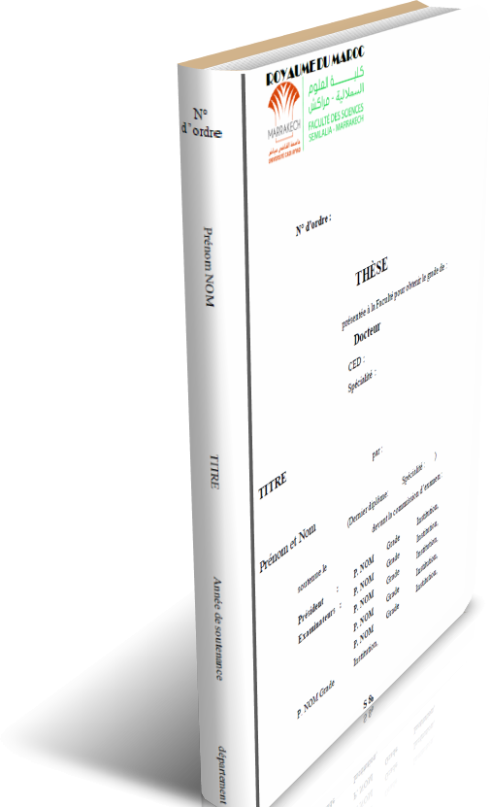

|  |  |
| --- | --- |
| N°  d’ordre | **N° d’ordre :**   THÈSE présentée à la Faculté pour obtenir le grade de :  **Docteur**  CED :  Spécialité :  **TITRE**  par :  Prénom et Nom  (Dernier diplôme: Spécialité : )  soutenue le devant la commission d’examen :  **Président  : P. NOM** Grade Institution,  **Examinateurs  :** **P. NOM** Grade Institution,  **P. NOM** Grade Institution,  **P. NOM** Grade Institution,  **P. NOM** Grade Institution,  **Expert :** **P. NOM** Grade Institution,  **S 8b** |
| Prénom NOM |
| TITRE |
| Année de soutenance département |